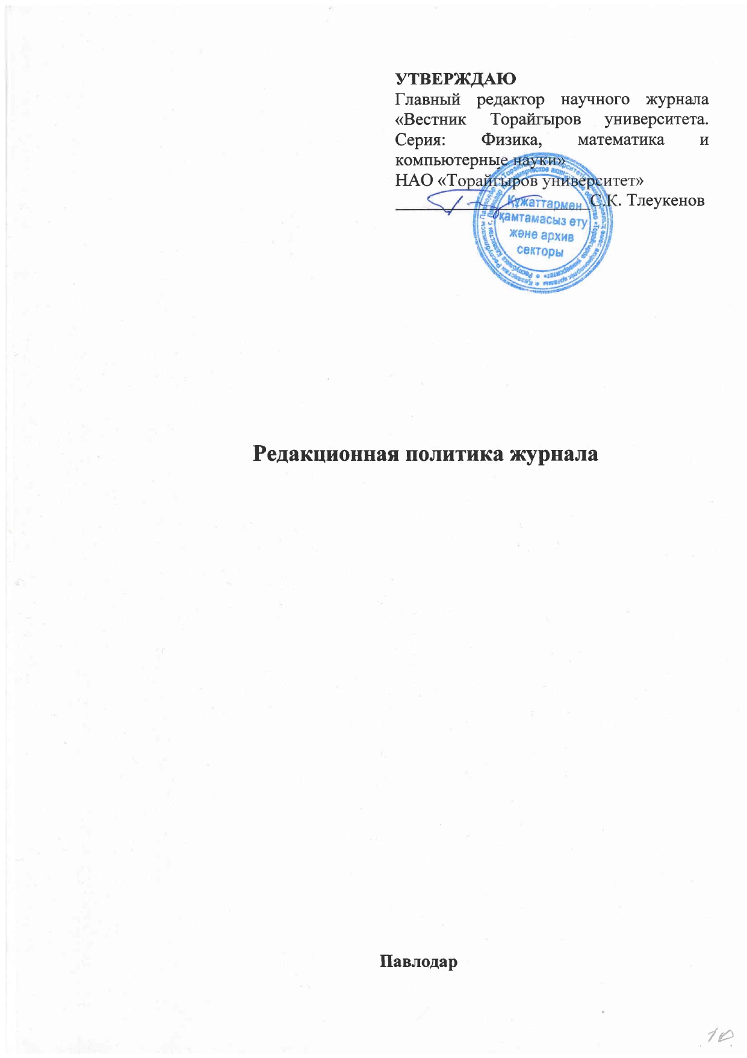

УТВЕРЖДАЮ
Главный редактор научного журнала «Вестник Торайгыров университета. Серия Физика, математика и компьютерные науки»
НАО «Торайгыров университет»
___________________ С. К. Тлеукенов
«____» ____________ 2025 г.

Редакционная политика журнала

Павлодар

Издатель: Некоммерческое акционерное общество «Торайгыров университет»
Редакционная политика журнала
Научный журнал «Вестник Торайгыров университета. Сериия: Физика, математика и компьютерные науки» адресована казахстанским и зарубежным ученым, докторантам, магистрантам и студентам, разрабатывающим направления развития фундаментальных наук.
Серия журнала содержат статьи, в которых обсуждаются наиболее актуальные проблемы, а также результаты фундаментальных и прикладных исследований.

Цель и тематическое направление
Цель: публикация неопубликованных результатов фундаментальных, поисковых и прикладных проблемно-ориентированных научных исследований, имеющих актуальный характер. Авторы журнала ученые, исследователи Казахстана, России и других зарубежных стран в области физики, математики и компьютерных наук и их методологии.
Приоритетные направления:
1. Компьютерные науки
2. Теоретическая и Экспериментальная физика
3. Математика и статистика
4. Методика преподавания учебных дисциплин*
«Вестник Торайгыров университета. Серия: Физика, математика и компьютерные науки» издается с 1997 года. До 2021 журнал был под названием Вестник ПГУ. Физико-математическая серия. Прежний ISSN 1811-1858.
Издание зарегистрировано в Международном центре по регистрации сериальных изданий ISSN (ЮНЕСКО, г. Париж, Франция). Новый ISSN 2959-068Х.
Издание зарегистрировано Министерством информации и общественного развития Республики Казахстан. Свидетельство о постановке на переучет № KZ91VPY00046988 от 17.03.2022. Подписной индекс: 76208.
Журнал «Вестник Торайгыров университета. Физика, математика и компьютерные науки» индексируется в Казахстанской базе цитирования и имеет импакт-фактор за 2020 год, который составляет 0.034.

Языки публикаций: казахский язык, русский язык, английский язык.
Периодичность: 4 раза в год

Редакционная коллегия просит авторов руководствоваться следующими правилами при подготовке статей для опубликования в журнале.
Научные статьи, представляемые в редакцию журнала должны быть оформлены согласно базовым издательским стандартам по оформлению статей в соответствии с ГОСТ 7.5-98 «Журналы, сборники, информационные издания. Издательское оформление публикуемых материалов», пристатейных библиографических списков в соответствии с ГОСТ 7.1-2003 «Библиографическая запись. Библиографическое описание. Общие требования и правила составления».
- В номер допускается не более одной рукописи от одного автора либо того же автора в составе коллектива соавторов.
- Количество соавторов одной статьи не более 5.
- Степень оригинальности статьи должна составлять не менее 60 % (согласно решению редакционной коллегии).
- Направляемые статьи не должны быть ранее опубликованы, не допускается последующее опубликование в других журналах, в том числе переводы на другие языки.
- Решение о принятии рукописи к опубликованию принимается после проведения процедуры рецензирования.
- Двойное (слепое) рецензирование проводится конфиденциально, автору не сообщается имя рецензента, а рецензенту – имя автора статьи.
- Отправлять вместе с квитанцией об оплате. Стоимость публикации в журнале составляет 20 000 тенге для направления «Теоретическая и экспериментальная физика», а для остальных направлений 500 тенге за страницу.
- Докторантам НАО «Торайгыров университет» и иностранным авторам (без казахстанских соавторов) публикация в журнале бесплатно.
- Оплата за статью не возвращается в случае, если статья отклонена антиплагиатом или рецензентом. Автор может повторно отправить статью на антиплагиат или рецензензирование 1 раз.
- Проверка научных статей на наличие заимствований осуществляется с помощью системы «Антиплагиат» (http://www.antiplagiat.com).
- Публикация научных статей главных редакторов, заместителей главных редакторов, ответственных секретарей в научных журналах НАО «Торайгыров университет», в количестве 1 (одной) статьи в квартал проводится на бесплатной основе.
- Редакция не занимается литературной и стилистической обработкой статьи.
- Если статья отклонена антиплагиатом или рецензентом статья возвращается автору на доработку. Автор может повторно отправить статью на антиплагиат или рецензензирование 1 раз. За содержание статьи несет ответственность автор.
- В Литературе ссылки на собственные работы не более 20% (согласно решению редакционной коллегии).
- Статьи публикуются по мере поступления. Журнал формируется исходя из количества не более 30 статей в одном номере.
* В секцию «Методика преподавания дисциплин» принимаются статьи по методологии и дидактике физико-математических, общетехнических и компьютерных наук.
Статьи, оформленные с нарушением требований, к публикации не принимаются и возвращаются авторам.
Датой поступления статьи считается дата получения редакцией ее окончательного варианта.
Статьи публикуются по мере поступления.
Периодичность издания журналов – четыре раза в год (ежеквартально).
Сроки подачи статьи:
- первый квартал до 1 февраля;
- второй квартал до 1 мая;
- третий квартал до 1 августа;
- четвертый квартал до 1 ноября.
Журнал «Вестник Торайгыров университета. Сериия: физика, математика и компьютерные науки Вестник Торайгыров университета. Сериия: физика, математика и компьютерные науки» выпускается с периодичностью 4 раза в год в сетевом (электронном) формате в следующие установленные сроки выхода номеров журнала: первый номер выпускается до 30 марта текущего года, второй номер – до 30 июня; третий номер – до 30 сентября и четвертый номер – до 30 декабря.
Статью (электронную версию и квитанции об оплате) следует направлять на сайт: http://vestnik-pm.tou.edu.kz/. Для подачи статьи на публикацию необходимо пройти регистрацию на сайте.
Лицо, которое является автором-корреспондентом обозначается в статье «*» (при двух и более соавторах).
Порядок приема и публикаций статей научного журнала «Вестник Торайгыров университета. Сериия: физика, математика и компьютерные науки» представлен на рисунке 1.
Права и обязанности членов редакционной коллегии научных журналов определены СО СМК 8.12.4-23 Управление научно-издательской деятельности НАО «Торайгыров университет» (Приказ № 15-09/692 от 29.11.2024г., Протокол № 4 Ученого совета от 27.11.2024г.).
Главный редактор и заместитель главного редактора:
- обеспечивают формирование и организуют работу редколлегии, несут прямую ответственность за контроль качества деятельности редколлегии научного журнала, в том числе ответственного секретаря, технического редактора, и рецензентов, соблюдение Редакционной политики и Публикационной этики журнала, международных стандартов Комитета по этике научных публикаций (СОРЕ);
- организуют работы по продвижению журнала в международные и специализированные базы данных (Scopus, Web of Science и т.д.), а также включению в Перечень изданий, рекомендованных Комитетом по обеспечению качества в сфере науки и высшего образования Министерства науки и высшего образования Республики Казахстан (далее - КОКСНВО МНВО РК) для публикации основных результатов научной деятельности;
- несут ответственность за научный уровень публикуемых материалов, соответствие журнала Требованиям к научным изданиям для включения в Перечень изданий, рекомендуемых КОКСНВО МНВО РК;
- обеспечивают своевременность выхода в свет номеров научного журнала; - обеспечивают привлечение к деятельности журнала ведущих ученых РК из других ОВПО, НИИ и других организаций науки и образования, в том числе из ближнего и дальнего зарубежья, тем самым соблюдая требования КОКСНВО МНВО РК касательно наличия статей зарубежных авторов, а также статей на иностранных языках (в том числе на английском языке) в каждом номере журнала; кроме того, доли научных статей авторов, не аффилированных с издательством, в объеме не менее 50 % (пятьдесят процентов) от числа публикаций в каждом номере журнала;
- участвуют в проведении рекламных мероприятий в целях повышения рейтинга, узнаваемости журнала;
- осуществляют другие виды работ, направленные на повышение качества публикуемых статей и научного журнала в целом, узнаваемости, дальнейшего продвижения и развития журнала;
- выполняют поручения и запросы руководства Университета, директора НИ HUB, исполняет решения Ученого совета Университета;
- заместитель главного редактора несет ответственность за своевременное и качественное выполнение распоряжений главного редактора;
- заместитель главного редактора выполняет обязанности главного редактора в период его отсутствия.
Ответственный секретарь:
- осуществляет прием заявленных к опубликованию материалов и сопутствующих документов;
- обеспечивает соблюдение установленного порядка экспертной оценки рукописей;
- отбирает кандидатуры для слепого рецензирования рукописей;
- несет ответственность за своевременное обеспечение авторов, рецензентов, главного редактора, членов редколлегии информацией, необходимой для формирования издания;
- вносит на согласование главному редактору содержание номеров издания;
- формирует базу данных по изданию, обеспечивает учет поступивших, отправленных на рецензирование, не прошедших рецензию рукописей;
- формирует свод данных по качеству и количеству выполненных рецензентами работ по каждому номеру журнала;
- готовит справки по запросам авторов принятых к публикации статей;
- несет ответственность за размещение актуальной информации на сайте научного издания на государственном, русском и английском языках;
- формирует и готовит к изданию выпуск номера журнала;
- держит обратную связь с авторами до момента выхода номера журнала;
- осуществляет проверку на наличие заимствованных источников (плагиат) через лицензионную систему проверки на плагиат, в том числе по международным базам данных «Антиплагиат-Казахстан.ВУЗ»;
- организует процесс ретракции статьи на основании решения редколлегии и публикует такие сведения на сайте журнала;
- готовит всю необходимую документацию для включения журнала в международные и специализированные базы данных, а также Перечень изданий, рекомендованных КОКСНВО МНВО РК;
- выполняет все поручения и запросы главного редактора, заместителя главного редактора и редколлегии, НИ HUB, Издательства.
Технический редактор:
- подчиняется главному редактору и ответственному секретарю журнала;
- курирует веб-сайт журнала, обеспечивает информационную и техническую поддержку веб-сайта;
- содействует включению журнала в международные и специализированные базы данных, директорий, репозиторий, а также Перечень изданий, рекомендованных КОКСНВО МНВО РК;
- выполняет все поручения и запросы главного редактора, заместителя главного редактора и редколлегии, НИ HUB, Издательства.

